Ministerul Educației și Cercetării al Republicii Moldova
Universitatea Tehnică a Moldovei
Facultatea Calculatoare, Informatică și Microelectronică

Raport
la
Lucrarea de laborator Nr. 1

Disciplina: Tehnici de programare

Tema: ” Configurarea mediului virtualizat”

A efectuat : st. gr.SI – 265 Pascar Marius

A verificat : asistent universitar Gonceari Cristian

Chișinău – 2026
SARCINA LUCRĂRII

- Configurarea mediului: Instalarea și configurarea hypervisorului Oracle VirtualBox pe un sistem de operare gazdă (Windows sau macOS).
- Importul mașinii virtuale: Importarea, pornirea și gestionarea unei mașini virtuale preconfigurate cu Kali Linux.
- Crearea manuală a unei mașini virtuale: Configurarea de la zero a unei noi mașini virtuale prin instalarea sistemului TrixiePup (Puppy Linux) utilizând o imagine ISO.

Mersul lucrării:

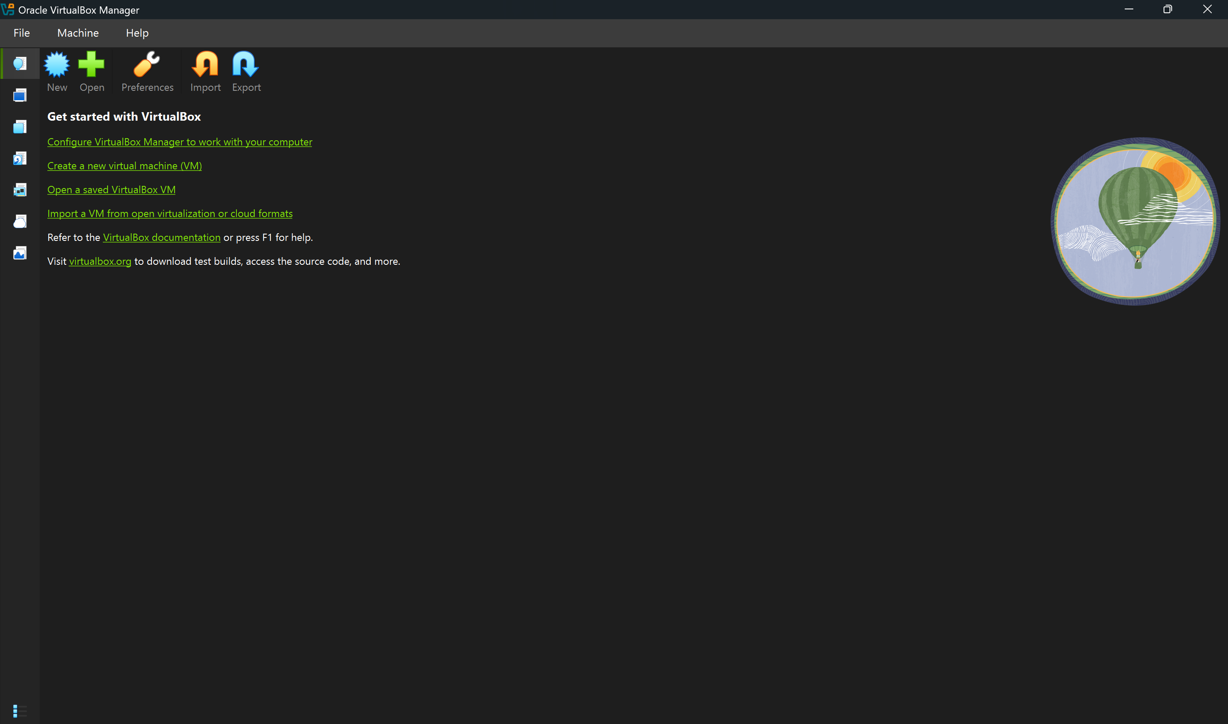
Figura 1. Instalarea și configurarea hypervisorului Oracle VirtualBox
Fereastra principală a aplicației Oracle VirtualBox Manager oferă panoul de control centralizat pentru administrarea și crearea mașinilor virtuale, confirmând instalarea cu succes a hypervisorului pe sistemul gazdă.

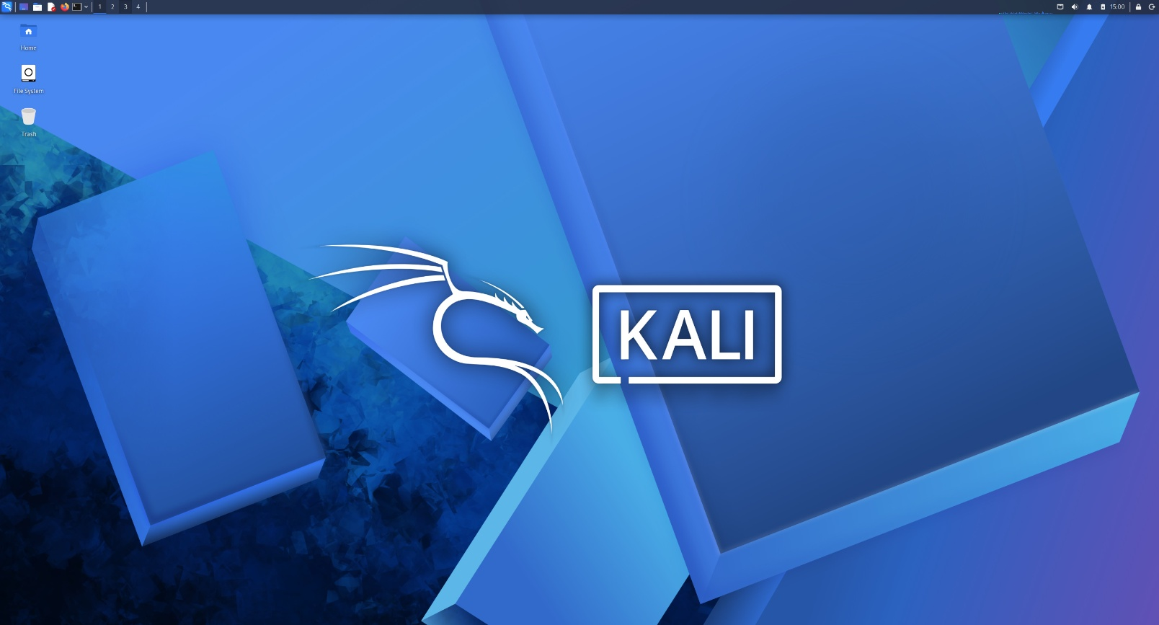
Figura 2. Interfața grafică a mașinii virtuale Kali Linux
Mediul desktop grafic al mașinii virtuale Kali Linux după lansare prezintă elementele principale de navigare și confirmă operativitatea sistemului destinat testelor de securitate.
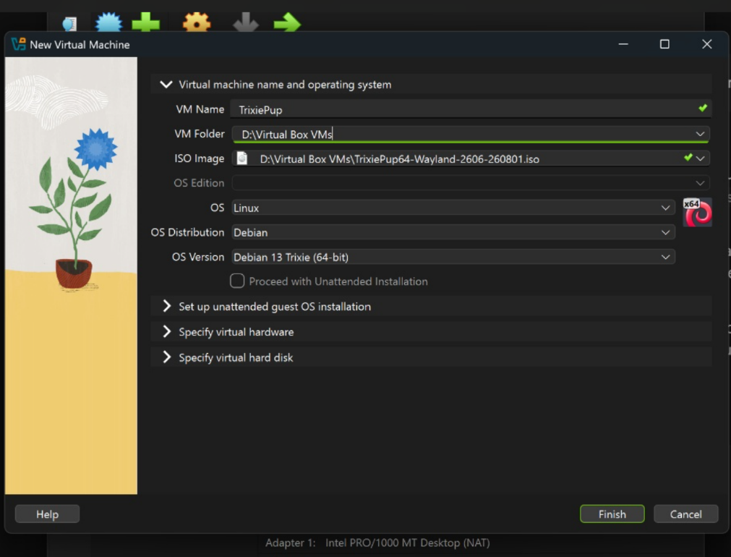

Figura 3. Crearea manuală a mașinii virtuale TrixiePup
Fereastra de configurare a mașinii virtuale TrixiePup ilustrează setările de bază ale sistemului Linux (Debian 13 Trixie) și indicarea căii către fișierul ISO de instalare.
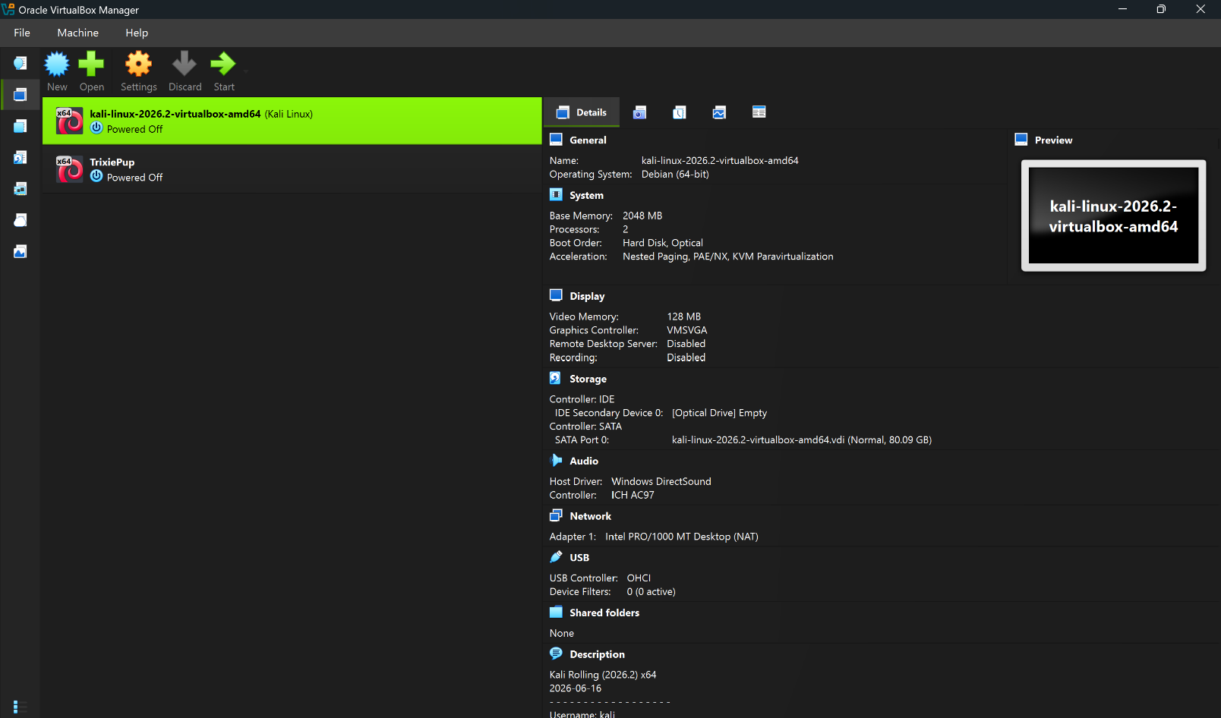

Figura 4. Vizualizarea generală a mașinilor virtuale configurate

Interfața Oracle VirtualBox afișează cele două mașini virtuale configurate (Kali Linux și TrixiePup), împreună cu panoul de resurse și parametrii tehnici alocați.

CONCLUZII
În cadrul acestei lucrări am dobândit abilități practice privind configurarea și gestionarea unui mediu de virtualizare. Am instalat hypervisorul Oracle VirtualBox și am configurat două medii virtuale distincte:
- O mașină virtuală preconfigurată (Kali Linux), verificându-i funcționalitatea în mediul grafic.
- O mașină virtuală creată manual (TrixiePup / Puppy Linux), alocând resursele hardware necesare și specificând imaginea ISO corespunzătoare.

BIBLIOGRAFIE

- • Oracle VirtualBox Documentation: https://www.virtualbox.org/manual/UserManual.html
- • Oracle Licensing Information: https://www.oracle.com/virtualization/virtualbox/#licensing
- • Wikipedia - Hypervisor Overview: https://en.wikipedia.org/wiki/Hypervisor
- • Wikipedia - Kali Linux Overview: https://en.wikipedia.org/wiki/Kali_Linux
- • Puppy Linux Repository (TrixiePup): https://distro.ibiblio.org/puppylinux/puppy-trixie/TrixiePup64/trixiepup64.html
- • Kali Linux Virtualization Documentation: https://www.kali.org/docs/virtualization/install-virtualbox-guest-vm/

